Centres de données
Un centre de données - data center en anglais - est un lieu regroupant des installations informatiques chargées de stocker et de distribuer des données (data). Ces dernières années, l'expansion des services en ligne a entrainé une croissance exponentielle du nombre de centres de données, dégageant de grandes quantités de chaleur. La régulation en température de ces lieux est donc devenue un enjeu environnemental majeur.
Ce problème est composé de deux parties, elles-mêmes divisées en différentes sous-parties, totalement indépendantes. La première partie propose une étude thermodynamique et thermique de dispositifs utilisables pour le refroidissement d'un centre de données. La deuxième partie porte sur le projet de délocalisation des centres de données dans l'espace.
Certaines questions, peu ou pas guidées, demandent de l'initiative de la part du candidat. Leur énoncé est repéré par une barre en marge. Il est alors demandé d'expliciter clairement la démarche, les choix et de les illustrer, le cas échéant, par un schéma. Le barème valorise la prise d'initiative et tient compte du temps nécessaire à la résolution de ces questions.
Certaines données numériques sont regroupées en fin d'énoncé ; d'autres relèvent de l'initiative du candidat.
I Refroidir les centres de données, quelques solutions techniques contemporaines
I.A - À l'échelle des composants
À l'échelle des composants, il est nécessaire d'évacuer la chaleur dégagée, par les transistors des microprocesseurs notamment. Pour ce faire, des ventilateurs sont installés afin de renouveler en permanence l'air au contact des composants. De plus, des ailettes de refroidissement sont assemblées directement sur la surface des composants afin de pouvoir dissiper le plus possible de chaleur vers l'extérieur par transfert conducto-convectif.
On modélise une de ces ailettes par un cylindre d'axe ( $Ox$ ), de rayon $a$, de longueur $b≫a$ et de conductivité thermique $λ$. Elle est accolée en $x=0$ au composant de température $T_{d}$; le contact thermique en $x=0$ est supposé parfait. Le reste de l'ailette est au contact de l'air que l'on suppose de température $T_{a}$ uniforme.
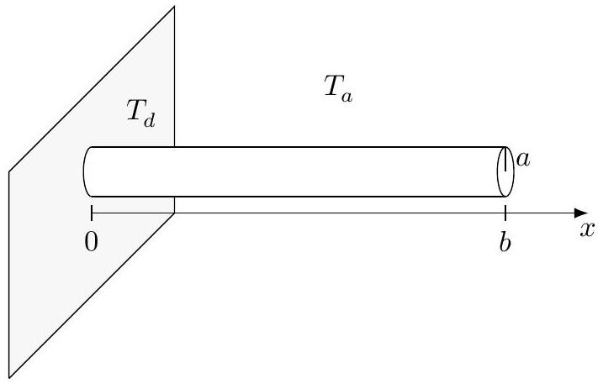
Figure 1 Modélisation de l'ailette
En régime stationnaire, supposé atteint dans toute cette sous-partie, la température $T(x)$ est considérée comme uniforme sur la section droite de l'ailette située à l'abscisse $x$ pour tout $x∈[0,b]$.
Q 1. Énoncer la loi de Fourier relative au vecteur densité de flux thermique ${\vec{ȷ}}_{Q}$ qui caractérise le phénomène de conduction thermique le long de l'axe de l'ailette.
L'air qui entoure le solide, constamment renouvelé et de température uniforme $T_{a}$, échange avec l'ailette un transfert conducto-convectif. Dans une fine couche de fluide au contact de la surface du solide, ce transfert latéral peut-être modélisé par la loi de Newton :
$${\vec{ȷ}}_{cc}(x)=h\left(T(x)−T_{a}\right)\vec{n}$$
où ${\vec{ȷ}}_{cc}$ correspond à la densité de flux conducto-convectif et $\vec{n}$ est un vecteur unitaire, normal à la surface d'échange et orienté du solide vers l'air. Le coefficient $h$, dont certaines valeurs numériques sont disponibles en fin d'énoncé, est appelé coefficient de transfert thermique de surface.
Q 2. En réalisant un bilan de puissance thermique sur une tranche de longueur d $x$ de l'ailette, montrer que la température suit l'équation différentielle
$$\frac{d^{2}T}{ dx^{2}}−\frac{1}{δ^{2}}T=−\frac{1}{δ^{2}}T_{a} \text{ avec } δ=\sqrt{\frac{λa}{2h}}.$$
Q 3. Vérifier l'homogénéité de l'expression du paramètre $δ$ introduit dans la question précédente. Estimer sa valeur numérique dans le cas d'une ailette en silicium de rayon $a=1 mm$.
Q 4. Expliciter les conditions aux limites que doit vérifier le champ de température $T(x)$ en $x=0$ et en $x=b$.
Sur la figure 2 est représentée la solution «normalisée» de l'équation (I.1), définie par $\frac{T(x)−T_{a}}{T_{d}−T_{a}}$, en fonction de l'abscisse adimensionnée $x/b$, pour différentes valeurs du rapport $b/δ$.
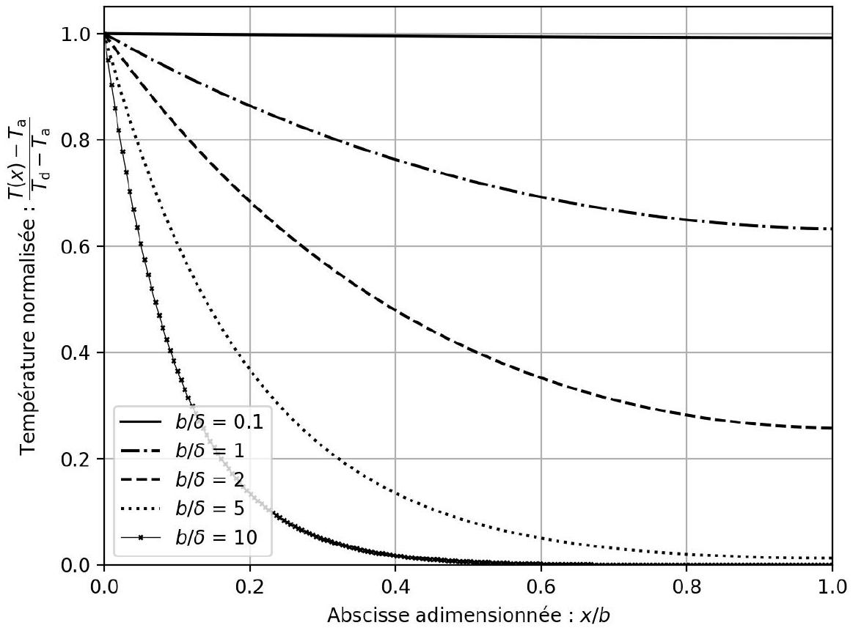
Figure 2 Représentation graphique du champ de température dans une ailette en silicium (solution de l'équation (I.1)) pour différentes valeurs du rapport $b/δ$
Q 5. En précisant les approximations effectuées, obtenir une expression analytique approchée de $T(x)$ dans le cas où $b≫δ$. Vérifier la cohérence de cette expression avec la figure 2 .
On définit la résistance thermique $R_{th}$ de l'ailette de refroidissement par $R_{th}=\frac{T_{d}−T_{a}}{P}$, où $P$ désigne la puissance thermique totale évacuée par l'ailette dans l'air.
Q 6. La figure 3 donne une représentation graphique de l'évolution de la résistance thermique d'une ailette cylindrique en fonction du rapport $b/δ$, pour différents matériaux. Interpréter physiquement l'existence d'une valeur asymptotique de $R_{th}$ commune aux différents matériaux lorsque $b≪δ$; justifier sa valeur numérique.
Q 7. Retrouver, par le calcul, la valeur asymptotique de la résistance thermique $R_{th}$ de l'ailette en silicium dans le cas où $b≫δ$.
Q 8. En pratique, les ailettes sont réalisées en aluminium et leur longueur est fixée à $b=2 cm$. En vous appuyant sur la figure 3, justifier ces choix, puis estimer le nombre d'ailettes (de rayon $a=1 mm$ ) à associer à un microprocesseur dissipant une puissance thermique de 200 W pour que la température de ce dernier n'excède par ${60}^{∘}C$ en régime stationnaire de fonctionnement. Commenter.
I.B - À l'échelle des locaux
Dans toute cette sous-partie, on s'intéresse au système de refroidissement d'une salle informatique de $25{ m}^{3}$, située dans le sud de la France, dans laquelle sont placés plusieurs serveurs de données. L'objectif est de maintenir la température de la salle à une valeur inférieure ou égale à $T_{max}={35}^{∘}C$, sachant que les serveurs de données dégagent une énergie thermique de $100 kW⋅ h$ chaque jour.
Q 9. La solution première de refroidissement de la salle repose sur l'utilisation d'un système de conditionnement d'air (parfois désigné «climatiseur» par abus de langage). Estimer le coût annuel, en euros, de cette solution en considérant que le système de conditionnement d'air fonctionne en permanence et que son efficacité - ou COP (Coefficient de Performance) - est égale à 3.
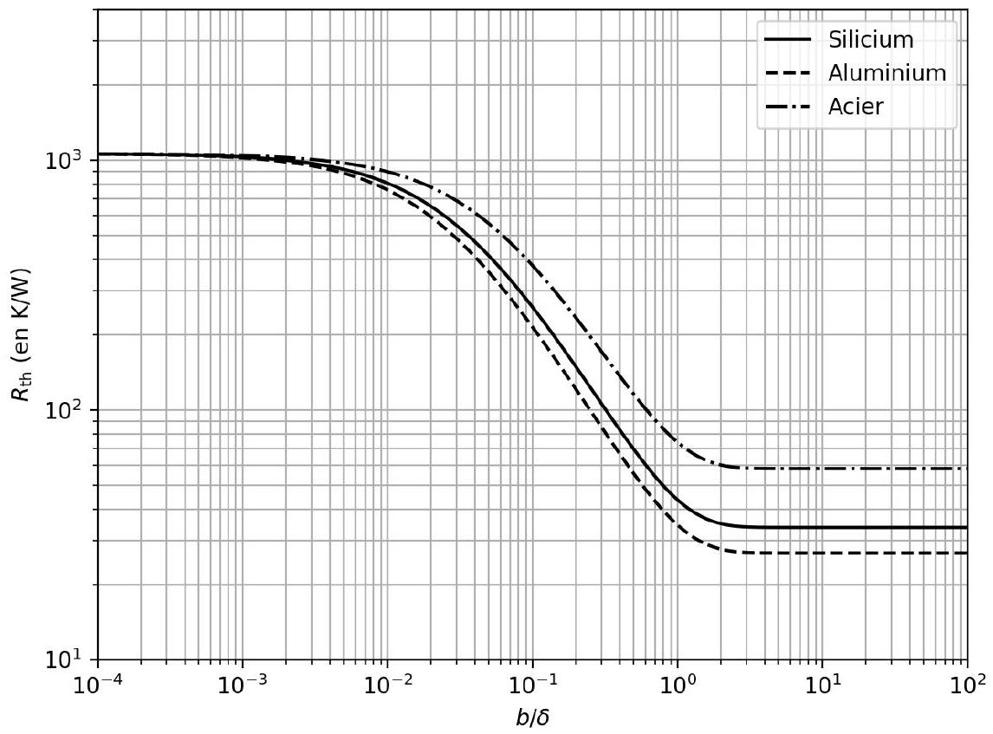
Figure 3 Évolution de la résistance thermique d'une ailette de rayon $a=1 mm$, en présence de ventilation, en fonction du rapport $b/δ$
Afin de réduire les dépenses engagées pour le refroidissement de la salle, une alternative intéressante est celle du free-cooling, qui consiste à ventiler la salle tout en exploitant la fraicheur de l'air extérieur. Pour ce faire, on a recours à l'installation d'un ventilateur pouvant remplacer l'air de la pièce avec le débit de volume $D_{v}=830{ m}^{3}⋅{ h}^{−1}$. La puissance absorbée par le ventilateur est $P_{v}=60 W$.
Q 10. L'air de la pièce est modélisé par un gaz parfait diatomique, à la pression atmosphérique et à la température $T_{\text{max }}$. Exprimer, puis évaluer numériquement, la masse volumique $ρ_{\text{air }}$ de l'air dans ces conditions. En déduire le débit de masse d'air $D_{m}$, en $kg⋅s^{−1}$, brassé par le ventilateur dans ces mêmes conditions.
Les relevés annuels de température à l'extérieur de la salle sont présentés sur la figure 4 .
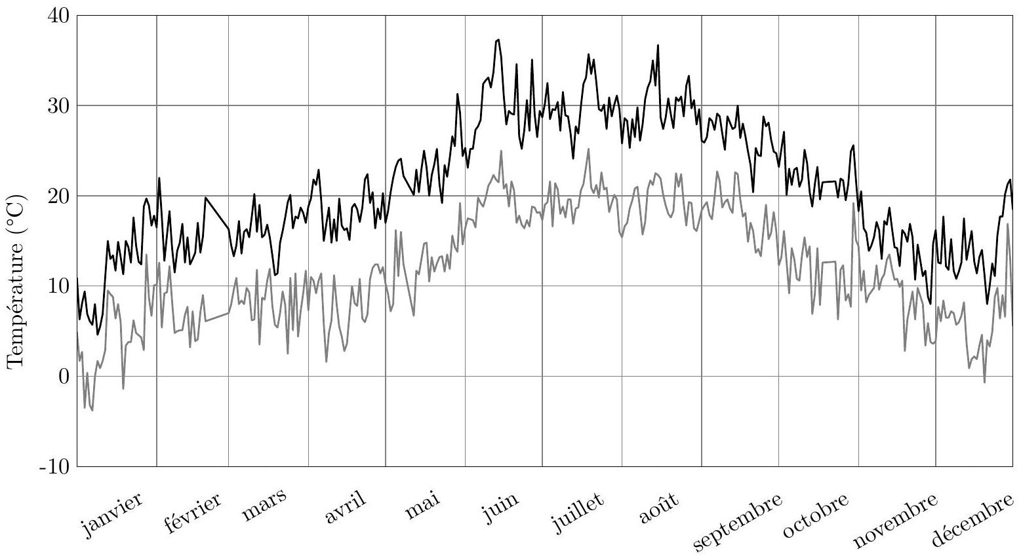
Figure 4 Relevé des températures journalières minimales et maximales à l'extérieur de la salle pour l'année 2021 (source infoclimat.fr)
Lorsque le système de free-cooling ne permet pas de maintenir la température de la salle à une température inférieure ou égale à $T_{max}$, le système de conditionnement d'air prend le relais et le système de free-cooling s'arrête.
Q 11. À l'aide d'un modèle simple, estimer la période de l'année sur laquelle le système de free-cooling est fonctionnel. En déduire le gain annuel en euros obtenu grâce à l'installation du système de free-cooling dans cette salle informatique.
II Délocaliser les centres de données, une solution d'avenir?
Afin de lutter contre les cyberattaques, mais surtout de profiter d'un refroidissement optimal et «gratuit», une start-up californienne projette de stocker des données dans des satellites en orbite à basse altitude autour de la Terre. Le projet prévoit la mise en orbite de 10 satellites en tout.
II.A - De la difficulté d'une communication directe
Chaque satellite est assimilé à un point matériel $M$ de masse $m_{S}=4t$, en orbite circulaire à l'altitude $h=$ 650 km autour de la Terre de centre $O$, de rayon $R_{T}$ et de masse $M_{T}$. On suppose que la Terre est un astre présentant une répartition de masse à symétrie sphérique de centre $O$. Les frottements sont négligés; seule la force gravitationnelle exercée par la Terre sur le satellite est à prendre en compte.
L'étude est réalisée dans le référentiel géocentrique $R_{g}$, de repère associé ( $O,{\vec{u}}_{x},{\vec{u}}_{y},{\vec{u}}_{z}$ ), supposé galiléen. L'axe $(Oz)$ est défini de sorte que la trajectoire du satellite considéré soit contenue dans le plan $z=0$. L'ensemble des grandeurs vectorielles seront exprimées dans la base polaire ( ${\vec{u}}_{r},{\vec{u}}_{θ}$ ) associée à ce plan (figure 5).
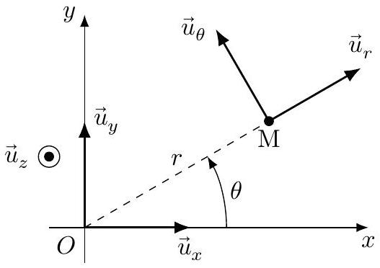
Figure 5
Q 12. Montrer que le mouvement du satellite est uniforme.
Q 13. Déterminer l'expression de la vitesse orbitale du satellite $v_{0}$ sur son orbite circulaire en fonction de la constante de gravitation universelle $G$ et des paramètres $M_{T},R_{T}$ et $h$.
Q 14. Évaluer numériquement la vitesse $v_{0}$, ainsi que la période de révolution $T_{0}$ correspondante.
Pour appréhender la difficulté à communiquer avec les satellites de basse altitude directement depuis la surface de la Terre, on peut se référer à un article publié sur le site Internet du journal Le Monde le 13 janvier 2017, intitulé «Comment communique-t-on en direct avec l'ISS ? ». Dans cet article, publié lors du premier séjour de l'astronaute Thomas Pesquet à bord de la Station Spatiale Internationale (ISS), on peut lire l'extrait suivant.
« La Station Spatiale Internationale (ISS) étant sur une orbite basse, elle survole la surface terrestre d'assez près (environ 400 kilomètres). À cette altitude, la vitesse orbitale est très rapide (environ $27500 km/h$, soit $7,6 km$ par seconde), rendant toute communication radio directe avec le sol impossible à établir plus d'une minute. La communication avec l'ISS passe donc par des satellites relais positionnés très haut, sur une orbite dite «géostationnaire», à 36000 kilomètres d'altitude, qui permet aux satellites qui y sont de rester au-dessus d'un point de la surface terrestre de façon fixe. [...] Ces satellites servent de relais de communication aussi bien pour des équipages humains que pour de nombreux satellites placés sur une orbite basse qui ont également besoin de communiquer avec les équipes au sol. »
Q 15. Discuter quantitativement l'affirmation selon laquelle «la vitesse orbitale [rend] toute communication radio directe avec le sol impossible à établir plus d'une minute ».
II.B - Communication avec les satellites relais
Vis-à-vis de la propagation des ondes électromagnétiques, les premières couches de l'atmosphère peuvent être assimilées au vide. À partir de 80 km d'altitude, dans l'ionosphère, il y a présence d'un gaz ionisé, très dilué, appelé plasma. Le vide et le plasma ont pour permittivité diélectrique $ε_{0}$ et pour perméabilité magnétique $μ_{0}$.
II.B.1) Propagation dans le vide
L'onde de communication envoyée depuis la surface de la Terre vers le satellite est supposée plane, progressive selon l'axe ( $Ox$ ) et harmonique de pulsation $ω$ et de vecteur d'onde $k{\vec{u}}_{x}$. En notation complexe, son champ électrique s'écrit
$$\underline{\vec{E}}(M,t)=E_{0}exp⁡(i(ωt−kx)){\vec{u}}_{y}$$
où $i^{2}=−1$ et $E_{0}$ est un nombre qui peut être supposé réel grâce à un choix judicieux de l'origine des temps.
Q 16. Rappeler les équations de Maxwell dans le vide et établir l'équation de propagation du champ électrique dans le vide, en l'absence de charge et de courant.
Q 17. Établir la relation de dispersion de l'onde de champ électrique complexe $\underline{\vec{E}}(M,t)$ dans le vide. Le vide est-il un milieu dispersif ?
Q 18. Déterminer, en notation complexe, le champ magnétique $\underline{\vec{B}}(M,t)$ associé au champ électrique $\underline{\vec{E}}(M,t)$.
II.B.2) Propagation dans le plasma
L'onde de communication doit ensuite traverser l'ionosphère. Le plasma ionosphérique se caractérise par une densité volumique d'électrons libres $n_{e}$ de charge $−e$, de masse $m_{e}$, et une densité volumique de cations $n_{c}=n_{e}$ de charge $+e$, de masse $m_{c}$; l'ensemble est donc localement neutre. L'onde étudiée est maintenant notée
$$\underline{\vec{E}}(M,t)=E_{0}exp⁡(i(ωt−\underline{k}x)){\vec{u}}_{y}$$
où on pose $\underline{k}=k^{′}+ik^{′′}$. On considère que $n_{c},n_{e},E_{0},ω,k^{′}$ et $k^{′′}$ sont réels, uniformes et constants. De plus, on s'intéresse uniquement à la situation où $k^{′}⩾0$ et $k^{′′}⩽0$.
Dans le plasma, les électrons et les ions sont soumis à la force de Lorentz due aux champs électrique et magnétique de l'onde. On négligera toute autre action et on supposera, en outre, que les particules possèdent des vitesses très petites devant $c$.
Q 19. En admettant que le rapport des amplitudes du champ électrique et du champ magnétique dans le plasma soit assimilable à celui dans le vide, montrer que les effets de la partie magnétique de la force de Lorentz sont négligeables devant ceux de la partie électrique.
Q 20. En admettant que l'accélération d'un électron du plasma soit donnée par $\frac{∂{\vec{v}}_{e}}{∂t}$, déterminer l'expression du vecteur vitesse complexe ${\underline{\vec{v}}}_{e}$ d'un électron, positionné en $M$ à l'instant $t$, en fonction de $m_{e},e,ω$ et $\underline{\vec{E}}(M,t)$. De la même façon, donner l'expression du vecteur vitesse ${\underline{\vec{v}}}_{c}$ d'un cation. Que peut-on dire de $\left\|{\vec{v}}_{c}\right\|$ par rapport à $\left\|{\vec{v}}_{e}\right\|$ ?
Q 21. Justifier qu'il existe dans le plasma une densité de courant $\underline{\vec{j}}(M,t)$. En déduire, en utilisant les résultats précédents, que l'expression de la conductivité complexe du plasma notée $\underline{γ}$ s'écrit de façon approchée
$$\underline{γ}≃−i\frac{n_{e}e^{2}}{m_{e}ω}.$$
Q 22. Calculer la puissance volumique moyenne fournie par le champ électromagnétique aux électrons libres. Commenter.
Q 23. Établir l'équation de propagation du champ $\underline{\vec{E}}(M,t)$ dans le plasma.
Q 24. En déduire l'expression de ${\underline{k}}^{2}$ dans le plasma. Mettre en évidence une pulsation caractéristique, dite pulsation plasma, notée $ω_{p}$ dont on fournira l'expression en fonction des grandeurs utiles parmi $c,e,ε_{0},m_{e}$ et $n_{e}$.
On suppose dans un premier temps $ω<ω_{p}$.
Q 25. Expliciter l'expression de $\underline{k}$ et en déduire les expressions des champs réels $\vec{E}(M,t)$ et $\vec{B}(M,t)$. On fera apparaître une épaisseur caractéristique $δ_{p}$ que l'on définira et que l'on exprimera en fonction de $ω,ω_{p}$ et $c$.
Q 26. Représenter l'évolution spatiale à un instant quelconque des profils des champs électrique et magnétique de l'onde et décrire leur évolution temporelle.
Q 27. Calculer la valeur moyenne du vecteur de Poynting associé à cette onde. Caractériser l'onde obtenue. On suppose désormais que $ω>ω_{p}$.
Q 28. De la même façon que pour le premier cas, expliciter l'expression de $\underline{k}$. En déduire les expressions des champs réels $\vec{E}(M,t)$ et $\vec{B}(M,t)$, puis établir l'expression de la valeur moyenne du vecteur de Poynting.
Q 29. Déterminer l'expression de la vitesse de phase $v_{φ}$ ainsi que celle de la vitesse de groupe $v_{g}$ en fonction de $ω_{p},ω$ et $c$. Tracer $v_{g}$ et $v_{φ}$ en fonction de $ω$. Le milieu est-il dispersif ? Comparer ces vitesses à $c$ et commenter.
En réalité, la densité électronique $n_{e}$ dans l'ionosphère varie dans le temps et en fonction de l'altitude. La figure 6 présente son évolution.
Q 30. Calculer la valeur numérique de la fréquence minimale que doit posséder l'onde pour atteindre un satellite relais géostationnaire à partir de la surface de la Terre. À quel domaine du spectre électromagnétique appartient cette fréquence?
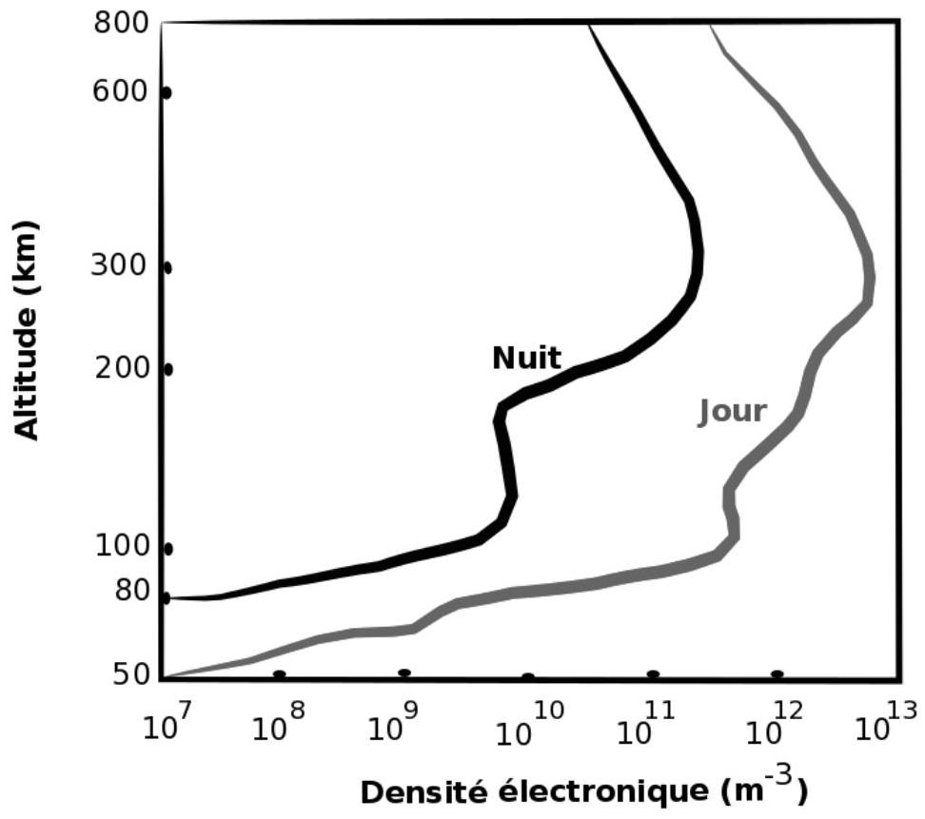
Figure 6 Évolution de la densité électronique dans l'ionosphère en fonction de l'altitude (d'après Culture Sciences - Physique, ENS Lyon)
II.C - Disposer d'une source d'énergie
Les batteries lithium-ion sont actuellement les plus utilisées pour alimenter en électricité les appareils nomades, notamment grâce à leur importante énergie massique.
II.C.1) L'élément lithium
L'isotope le plus abondant du lithium est le $_{3}^{7}Li$.
Q 31. Donner la configuration électronique de l'élément lithium dans l'état fondamental. À quelle famille appartient-il ?
Q 32. Justifier le caractère réducteur du lithium. Quel ion le lithium peut-il former le plus facilement ?
II.C.2) Obtention du lithium
Le lithium peut être extrait à partir de différentes espèces minérales. L'une d'elles, le spodumène, est broyée dans un broyeur à boulets dans lequel est ajouté de l'acide sulfurique en excès. Cette lixiviation avec de l'eau permet de libérer le lithium en solution. Les impuretés sont précipitées par neutralisation à la chaux, puis le lithium est précipité par du carbonate de sodium ${Na}_{2}{CO}_{3}$ à l'état de carbonate de lithium. Le sodium appartient à la même famille que le lithium.
Le carbonate de lithium ${Li}_{2}{CO}_{3}$ est un composé peu soluble dans l'eau. Sa solubilité est égale à $13,1 g⋅{ L}^{−1}$ à ${20}^{∘}C$ et vaut $7,2 g⋅{ L}^{−1}$ à ${100}^{∘}C$.
Le composé purifié est alors transformé en chlorure par réaction avec l'acide chlorhydrique, puis le lithium métal est obtenu par électrolyse.
Q 33. Écrire l'équation de la réaction $(R)$ de dissolution du carbonate de lithium.
Q 34. Calculer la valeur de l'enthalpie standard de réaction associée à la réaction (R). Commenter son signe.
II.C.3) Accumulateur lithium-ion
Un accumulateur lithium-ion fonctionne par l'échange réversible d'ions lithium entre une électrode négative et une électrode positive (figure 7).
Au pôle $⊖$ de l'accumulateur, les atomes de lithium sont insérés dans une structure carbonée de type graphite, que l'on peut noter $C_{6( s)}$. En effet, lors de la charge, les ions lithium sont réduits et les atomes de lithium s'insèrent dans la structure de type graphite. La formule chimique du composé d'insertion obtenu est ${LiC}_{6}$. À l'inverse, lors de la décharge, les atomes de lithium sont oxydés et les ions lithium se «désinsèrent »; chaque atome de lithium peut alors libérer un électron.
Q 35. Écrire la demi-équation électronique de réduction des ions ${Li}^{+}$, la réaction d'insertion des atomes de lithium dans le graphite, puis en déduire la demi-équation électronique bilan modélisant l'ensemble de ces phénomènes pendant la charge.
Q 36. Déterminer le nombre maximum d'atomes de lithium qui peuvent être insérés dans 1 g de carbone solide. En déduire la charge électrique maximale que peut délivrer l'électrode de graphite lors de la décharge en A•h, par kilogramme de graphite.
Le pôle $⊕$ est constitué d'une source de lithium métallique, comme le dioxyde de cobalt et de lithium, de formule brute ${LiCoO}_{2}$.
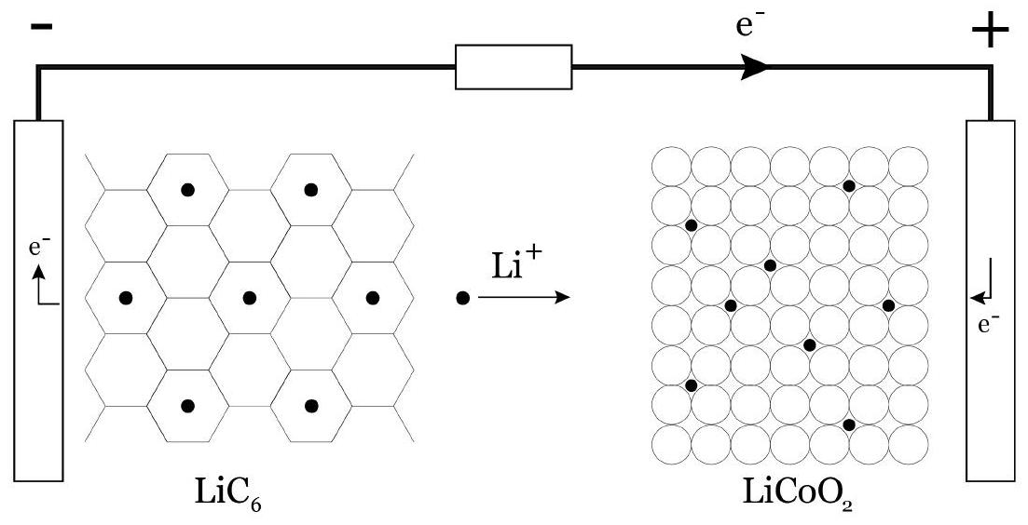
Figure 7 Schéma de fonctionnement de la pile lithium-ion lors de la décharge
Q 37. Les espèces ${LiCoO}_{2}$ et ${CoO}_{2}$ forment un couple rédox. Identifier l'oxydant et le réducteur dans ce couple sachant que le nombre d'oxydation dans l'espèce ${LiCoO}_{2}$ est égal à la charge de l'ion monoatomique stable qu'il forme. En déduire la demi-équation électronique qui se produit lors de la charge au niveau de l'électrode contenant du cobalt.
Q 38. Écrire l'équation bilan du fonctionnement de l'accumulateur lors de la décharge et lors de la charge. Plusieurs batteries sont associées en série pour obtenir la tension souhaitée. Par analogie avec d'autres satellites sur des orbites d'altitudes similaires, on peut prévoir que le générateur solaire du satellite se trouvera dans l'ombre de la Terre à chaque révolution pendant une durée d'environ 35 min et éclairé durant 65 min .
Q 39. Déterminer la masse minimale de graphite nécessaire pour faire fonctionner une des batteries de sorte qu'elle débite un courant de 10 A lorsque le satellite est dans l'ombre.
Données
Conductivité thermique du silicium
Conductivité thermique de l'aluminium
Conductivité thermique de l'acier
Coefficient conducto-convectif air-métal (air statique)
Coefficient conducto-convectif air-métal (air renouvelé)
Prix du $kW⋅h$
Constante des gaz parfaits
Constante de la gravitation universelle
Masse de la Terre
Rayon moyen de la Terre
Perméabilité magnétique du vide
Permittivité diélectrique du vide
Vitesse de la lumière dans le vide
Charge élémentaire
Masse de l'électron
Masse du proton
Constante d'Avogadro
Constante de Faraday
Masse molaire atomique du lithium
Masse molaire atomique du carbone
Masse molaire atomique de l'azote
Masse molaire atomique de l'oxygène
$$λ_{Si}=148 W⋅{ m}^{−1}⋅{ K}^{−1}$$
$$λ_{Al}=237 W⋅{ m}^{−1}⋅{ K}^{−1}$$
$$λ_{\text{acier }}=50 W⋅{ m}^{−1}⋅{ K}^{−1}$$
$$h_{s}=30 W⋅{ m}^{−2}⋅{ K}^{−1}$$
$$h_{r}=300 W⋅{ m}^{−2}⋅{ K}^{−1}$$
0,17 €
$$R=8,314 J⋅{ K}^{−1}⋅{ mol}^{−1}$$
$$G=6,67×{10}^{−11}{ m}^{3}⋅{ kg}^{−1}⋅{ s}^{−1}$$
$$M_{T}=5,97×{10}^{24} kg$$
$$R_{T}=6,40×{10}^{6} m$$
$$μ_{0}=1,257×{10}^{−6}H⋅m^{−1}$$
$$ε_{0}=8,854×{10}^{−12} F⋅{ m}^{−1}$$
$$c=3,00×{10}^{8} m⋅{ s}^{−1}$$
$$e=1,602×{10}^{−19}C$$
$$m_{e}=9,109×{10}^{−31} kg$$
$$m_{p}=1,673×{10}^{−27} kg$$
$$N_{A}=6,02×{10}^{23}{ mol}^{−1}$$
$$F=9,65×{10}^{4}C⋅{mol}^{−1}$$
$$M_{Li}=6,94 g⋅{ mol}^{−1}$$
$$M_{C}=12,0 g⋅{ mol}^{−1}$$
$$M_{N}=14,0 g⋅{ mol}^{−1}$$
$$M_{O}=16,0 g⋅{ mol}^{−1}$$
Formulaire
$$\vec{rot}(\vec{rot}\vec{a})=\vec{grad}(div\vec{a})−Δ\vec{a}$$
Soit deux fonctions sinusoïdales $f$ et $g$, scalaires ou vectorielles, de même période et d'écritures complexes respectives $\underline{f}$ et $\underline{g}$. La valeur moyenne de la fonction $f×g$, le symbole $×$ signifiant une opération de produit (scalaire ou vectoriel), vérifie la relation
$$⟨f×g⟩=\frac{1}{2}Re\left(\underline{f}×{\underline{g}}^{∗}\right)$$
où Re désigne la partie réelle et ${\underline{g}}^{∗}$ le conjugué de la fonction complexe $\underline{g}$.

